Thèmes 1 : Sociétés et environnement : des équilibres fragiles
Séquence 1 : Les sociétés face aux risques

Accroche (5 min) : photo et article de Libération sur les inondations de Jakarta en 2013 puis 2020 et la réponse apportée par le gouvernement indonésien pour lutter contre ce risque. Permet de montrer l’urbanisation et aménagement outranciers de Jakarta qui entraînent sa subsidence et exposent ses habitants à des risques d’inondation de plus en plus fréquents à cause :
- D’une ville de plus en plus affaissée, en dessous du nv de la mer
- Du changement climatique qui intensifie ce phénomène d’inondation (=>typhons).

- Introduction
Définir :
- Sociétés : des collectivités qui occupent des territoires
- Environnement : cadre de vie
Nous vivons dans un monde marqué par une accélération des changements (climatique, densité de population, urbanisation etc). Ainsi, les sociétés entretiennent avec leurs environnements des interactions multiples et complexes.
Problématique : comment les risques, dans un contexte de changement global, révèlent-ils l’inégale vulnérabilité des sociétés ?

- Une planète anthropisée et aménagée soumise à des pressions : étude de cas sur Bangladesh (3h)
- Des sociétés de plus en plus exposées aux risques
1.A partir des documents, classer les informations nécessaires pour présenter le Bangladesh (doc 1, Zoom sur le Bangladesh, doc 2, le peuplement du Bangladesh, Nathan) :
Situation | Population | Relief
Asie du Sud, un des plus grands foyers de population, mais aussi espace très exposé aux risques | Une augmentation du peuplement mondial et de la densité de population : Bangladesh, un des pays les plus densément peuplés 150 M d’hab, +1000 hab au km², Dakha est la principale agglomération (+10M d’hab). La population se concentre majoritairement sur les littoraux maritimes ou fluviaux : Bangladesh, population concentrée le long de ses 7 fleuves principaux (notamment le Brahmapoutre) et sur son delta => agriculture, ports commerciaux (Chittagong), urbanisation | le Bangladesh constitué d’un delta (=dépôt d’alluvions (galets, sables, limons) de forme triangulaire à l’embouchure d’un fleuve et qui se divise en plusieurs bras) et traversé par 3 grands fleuves : la plupart des régions sont en dessous du niveau de la mer => potentiel agricole (moussons, crues et dépôts de limons qui donnent des terres très fertiles) MAIS AUSSI risques (= danger potentiel qui menace une population et son territoire) d’inondations qui dépendent des aléas (= phénomène qui résulte de facteurs qui échappent en partie au contrôle humain) climatiques (inondations, cyclones)

- Des facteurs de vulnérabilité
- Des facteurs naturels aggravés par l’action humaine …
2.Où se trouvent les fermes piscicoles au Bangladesh (doc 3, carte sur l’élevage de crevettes au Bangladesh, le Web pédagogique, doc 4, article Cédric Gouverneur, « Au Bangladesh, une paupérisation moderne » Le monde diplomatique, août 2005) ?
Les fermes d’élevage de crevettes se trouvent sur le littoral bangladais, notamment sur son delta. Cette activité est pratiquée dans les zones de mangroves, sources abondantes de crevettes + eaux saumâtres du delta
3.Quelles sont les conséquences de l’élevage intensif sur le milieu ?
Milieu (= ensemble des éléments physiques (relief, climat, végétation, plus ou moins aménagé, constituant le cadre de vie d’une société)
D’élevages traditionnels, peu intensifs, la demande mondiale a fait exploser le nombre d’élevages, au prix des terres fertiles des petits agriculteurs (plaines inondables) et de la salinisation des sols (impossible ensuite à cultiver)
- … Et le changement climatique
4.Quels sont les changements environnementaux provoqués par le changement climatique ? (doc 5, Une exposition accrue aux aléas dans l’article d’Alice Poncelet, Hommes et migration n°1284, 2010, doc 6 schéma des effets du changements climatiques, Nathann doc 8, photo des réfugiés climatiques) ?
Plusieurs changements environnementaux :
- Intensification des précipitations lors de la période de mousson
- Fonte des glaciers => Montée des eaux : débit d’eau plus important des fleuves, inondations, érosion (= usure des terrains causée par l’action de l’eau), submersion de plaines côtières, salinisation des terres => destruction des terres agricoles et lieux d’habitat
- Intensification des cyclones : augmentation de la température des eaux
- Sécheresses : saison sèche plus marquée avec des épisodes de chaleurs plus importants + phénomène d’El Nino
- Migrations de populations issues des zones inondables : on parle de « réfugiés climatiques » => pauvreté et exode rurale
- Pays en transition et en adaptation : rizières infertiles transformées en élevages à crevettes, construction de digues contre la montée des eaux et les inondations, etc.

- Conclusion : Le changement climatique aggrave les risques naturels existants. Les aléas climatiques plus intensifs (inondations notamment) renforcent la vulnérabilité du milieu et des populations

- Des ressources en eau menacée
5. Pourquoi l’eau est-elle une ressource menacée ? (doc 1, carte du peuplement, doc 5, article Alice Poncet, et 7, article d’AMESTY)
Le Bangladesh présente une situation géologique et géographique particulière : le pays est traversé par de nombreux cours d’eau, notamment deux grands fleuves Gange, Brahmapoutre, tous originaires du Tibet. Ainsi, le Bangladesh hérite de 90% des eaux de l’Himalaya. Or, les effets de l’agriculture intensive (engrais, pesticide etc) polluent les eaux et mettent et péril son accès. En outre, au moment de la saison sèche, lorsque l’eau vient à manquer, les plus démunie.e.s se rabattent sur l’eau non traitée.
- Ces risques majeurs, accrus par le changement climatique, et le manque de ressources d’eau potable, rendent le Bangladesh très vulnérable

Schéma bilan : Une planète anthropisée et aménagée sous pression
A partir des cartes projetées, il s’agit de démontrer que nous vivons dans un monde marqué par une accélération des changements. Ainsi, quelles relations les sociétés entretiennent-elles avec leurs environnements ?
- Carte de la population mondiale et carte de la population urbaine mondiale : comment se répartit la population mondiale ?
- Carte des milieux naturels : d’après vous, quels sont les milieux les plus fragiles ? (forêts, déserts de sables et de glace)
- Carte des aléas naturels, des catastrophes naturelles et technologiques : quels sont les aléas naturels ? où se trouvent les catastrophes naturelles et technologiques ?

Une planète anthropisée et aménagée sous pression
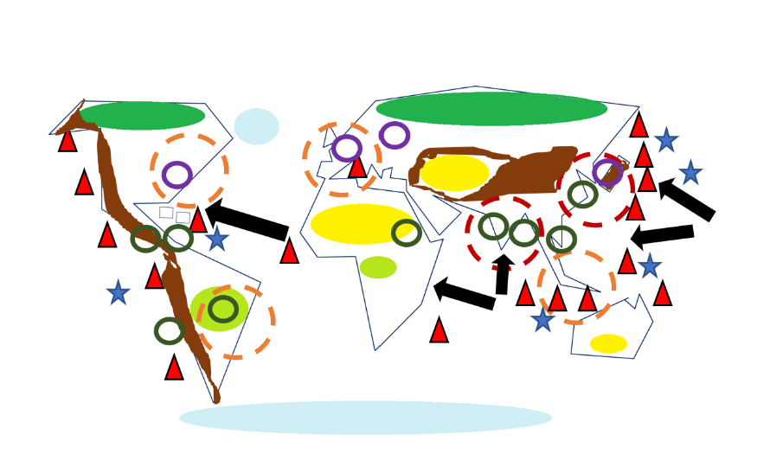
- Une population mondiale inégalement répartie
Foyers de population majeurs
Foyers de population secondaires

- Des milieux fragiles
Déserts de glace
Déserts de sable
Taïga
Forêts humides

- Des espaces exposés à des risques majeurs
Principaux volcans actifs
Zones sismiques
Cyclones
Tsunamis

Catastrophes naturelles

Catastrophes technologiques

2. Introduction
Face aux risques, naturels et/ou anthropiques, les sociétés sont plus ou moins vulnérable : la vulnérabilité désigne fragilité d’une société qui la rend sensible à un aléa. Elle peut être :
- Physiques : dommages humains et/ou matériels
- Sociale : capacité des sociétés à faire face aux aléas
Problématique de la séquence : Comment les risques, dans un contexte de changement global, révèlent-ils l’inégale vulnérabilité des sociétés ?

Activité : étude de comparative entre deux Etats vulnérables mais au développement et à la gestion des risques différents : le Japon et Haïti face au risque sismique
- Dans le monde, des sociétés inégales face aux risques (3h)
- Une vulnérabilité inégale selon le niveau de développement des pays

 | Japon | Haïti
1.Quelles sont les principales zones sismiques ? où sont localisés Haïti et le Japon ? (doc 1, carte des foyers sismiques dans le monde) | Les principales zones sismiques correspondent aux limites de plaques lithosphériques. De nombreuses villes de plus d’un million d’habitants se situent sur la ceinture de feu du Pacifique (ici Tokyo, Osaka-Kobe-Kyoto, Sapporo). | Cette ceinture de feu du Pacifique est aussi en contact avec la plaque Caraïbes où se trouve Hispaniola, l’île d’Haïti.
2.Les villes sont-elles également vulnérables face aux séismes et leurs effets ? (doc 2, photo des dégâts causés au Japon en 2018, doc 3, photo des dégâts causés à Haïti en 2010, doc 4 bilan comparé des séismes au Japon et à Haïti) | Le degré d’exposition à l’aléa sismique est très élevé pour Sapporo. C’est une ville très peuplée, dans un pays développé : 19e rang mondial en ce qui concerne l’IDH, 3e puissance économique mondiale. On voit que ces épisodes sismiques causes de lourds dégâts matériels (chaussée défoncée), mais en tant que pays développé, le Japon est mieux préparé par la vulnérabilité matérielle | Le degré d’exposition à l’aléa sismique est très élevé pour Port au Prince. C’est une ville très peuplée, mais Haïti est le pays le plus pauvre d’Amérique et un des pays les plus pauvre du monde (207e rang mondial en ce qui concerne l’IDH). Les habitas informels (photo) situés dans zones à risques, pauvreté, manque d’infrastructure alourdissent le bilan humain (230 000 morts contre 41 au Japon)

- La vulnérabilité des populations varie tout d’abord selon le niveau de d’exposition aux risques (ici « ceinture de feu » et Caraïbes, zones à hauts risques) et développement (= Processus par lequel un groupe social ou un État va vers plus de richesse économique et de progrès social) des Etats. Les pays moins développés sont donc également les plus exposés du fait de multiples défaillances.

- Une gestion inégale des risques et de la vulnérabilité selon les Etats

 | Japon | Haïti
3.Montrez que la prévention et la protection des villes face au risque sismique dépendent du niveau de développement (doc 4, bilan comparé des séismes au Japon et à Haïti, doc 5 article « Haïti, dix ans après », doc 6, prévention des risques sismiques au Japon) | Les villes des Etats développés comme Sapporo peuvent financer des politiques de prévention (maisons aux normes antisismique) et de prévision des risques : les écoliers apprennent dès leur plus jeune âge à réagir en cas de séisme (photo). Le bilan humain est donc plus limité, mais les pertes économiques peuvent être lourdes (chaussée défoncée) | Dans les Pays les Moins Avancés comme Haïti, la faible capacité de l’administration haïtienne explique le bilan humain et économique majeur. La surpopulation des villes, le manque de gestion urbaine (habitat informel, pas de plan d’occupation des sols pour mesurer les risques) et de compétences expliquent en partie le manque d’anticipation des impacts du séisme. L’aide internationale a aussi été défaillante

- Les capacités politiques et techniques des sociétés à prévenir et gérer le risque définissent un degré de vulnérabilité : les pays développés, grâce à leur puissance économique, leur image internationale, prennent mieux en charge les catastrophes et sont donc, malgré les risques, moins vulnérables. Face aux risques, deux types de réponse : la mise en place d’infrastructure de protection (construction parasismique au Japon) et des politiques de prévision (= surveillance de l’aléa responsable du risque)

- « Culture du risque » : l’adaptabilité des sociétés aux risques et à leur vulnérabilité
 | Japon | Haïti
5.Comment les sociétés parviennent-elles à se relever de la catastrophe ? (doc 5, article « Haïti, dix ans après », doc 6, prévention des risques sismiques au Japon, doc 7, article, résilience du Japon après épisode sismique) | Le Japon aurait développé une culture du risque face à sa situation géographique et géologique : le pays est bien préparé en cas de tremblement de terre et la population est solidaire face au risque. On appelle cela la résilience. Cependant, la culture du risque est remise en cause par l’article : priorité du collectif contre l’individu et ses propres traumatismes, vision occidentale biaisée. | Du fait de ces défaillances, Haïti ne parvient toujours pas à se relever complètement de la catastrophe. Le passage du séisme est encore visible (camps de réfugiés, bâtiments toujours détruits etc). L’Etat haïtien a beaucoup affaire pour reconstruire le pays et prévenir les épisodes sismiques à l’avenir. La catastrophe est l’occasion de revoir sa politique et ses priorités, mais le mode de développement actuel ne lui permet pas de se relever

- Les sociétés exposées aux risques fréquents peuvent développer une culture du risque (= adaptation du comportement face aux catastrophes) et se montrer résilientes (= désigne la capacité d’un système à assimiler, voire à tirer profit, d’une perturbation extérieure). Cependant, la situation politique et économique peut freiner cette résilience ; en outre, cette notion est à relativiser

Schéma bilan : vulnérabilité et gestion des risques à l’échelle mondiale

Vulnérabilité des sociétés et gestion des risques dans le monde
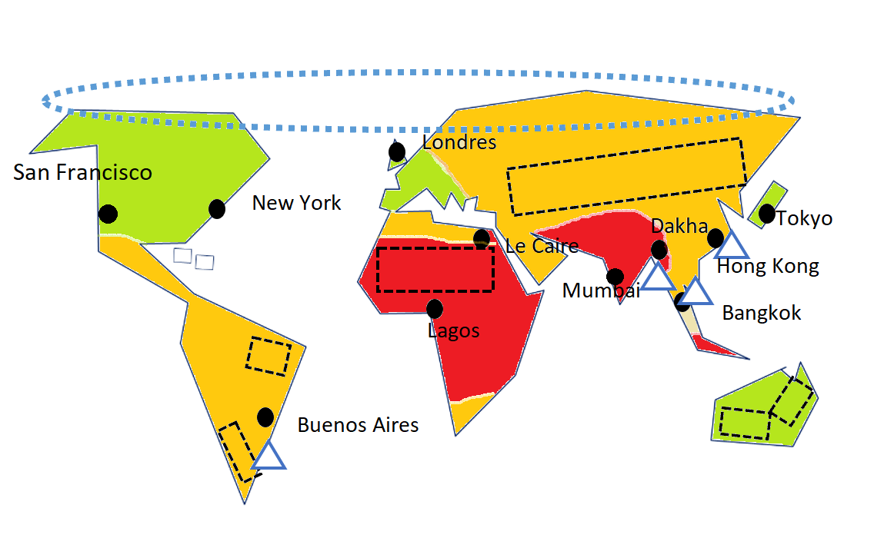
- Des environnements menacés
Principales villes vulnérables au changement climatique
Zone menacée de désertification
Grands deltas densément peuplés
Dégel de l’Arctique

- L’inégale vulnérabilité des populations face aux aléas naturels
Très faible
Faible à moyenne
Forte et très forte

